* Вам было скучно дома в субботу?*

* *Вы не знали, куда использовать своё свободное время?*
* *Вы не сделали ничего полезного?*

***Берите пример с нас!***

*08.04.2023 г*

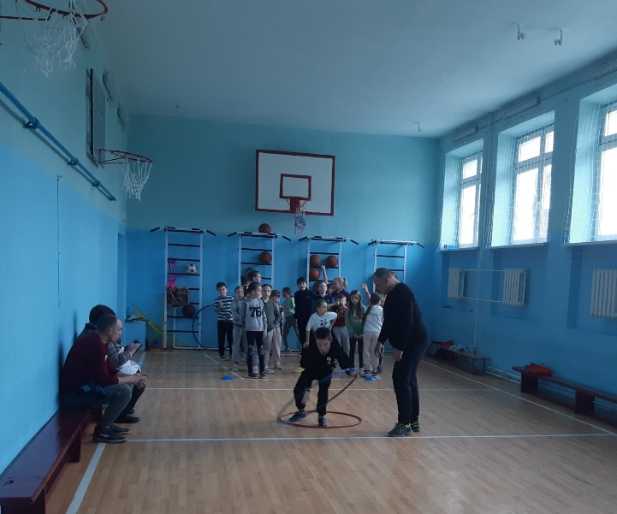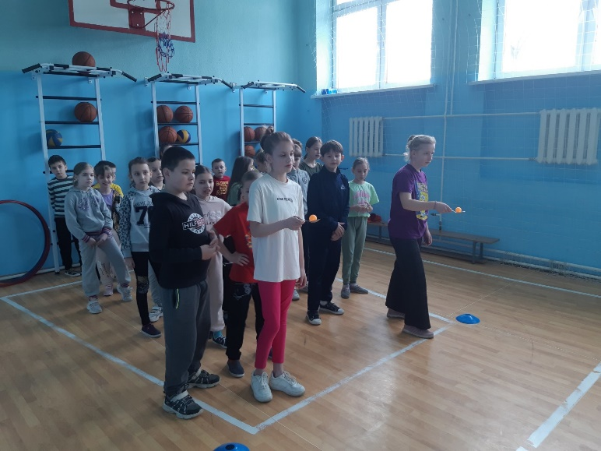**Спортивные эстафеты « Спорт, здоровье, сила!» для учащихся I – IV классов (спортзал)**

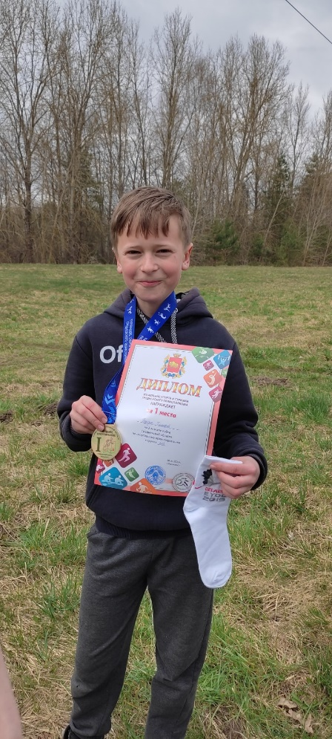**Участие в этапе Кубка Гродненской области по спортивному ориентированию (карта «Заполье»)**

